Requerimento Nº 114/2026

GABINETE VEREADOR LEO PISTILA

Excelentíssimo Senhor Presidente,

Senhores Vereadores,

Respeitosamente venho comunicar a concessionária CERIM, a respeito da possibilidade da troca de um poste localizado no Bairro Chico Rosa, ao lado da residência do nº 15099. Mencionado poste é de madeira e se encontra muito inclinado, possivelmente por conta da sua base não estar sustentando-o, o que pode acarretar em uma queda, prejudicando os cabos de energia que abastecem os bairros próximos.

Segue foto em anexo do poste:

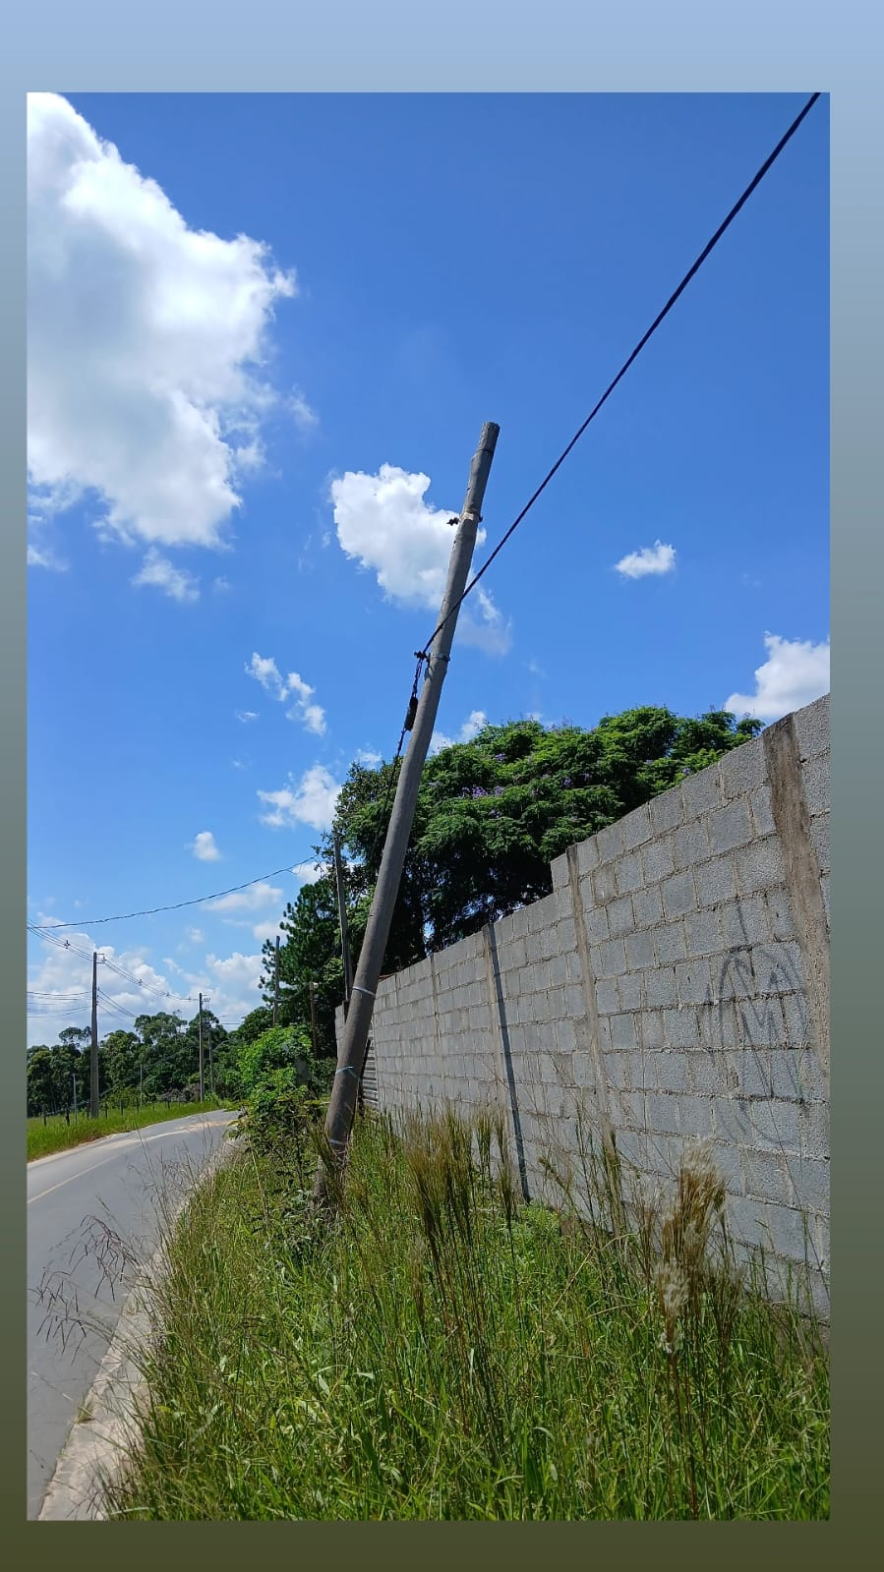

Diante disso requeiro à Mesa, ouvido o Plenário, seja oficiado à concessionária CERIM, solicitando o seguinte pedido de informações:
- Existe a possibilidade de ser feito a substituição do referido poste por um de concreto, por ser mais resistente?
- A CERIM realiza vistorias nos postes de suas responsabilidades avaliando suas características físicas para fins de trocas ou manutenção?
- Quais são os meios de comunicação para entrar em contato com a CERIM?

Sala das Sessões “Plenário Vereador Orlando Silva”, 23 de fevereiro de 2026.

LEO PISTILA
Vereador

